第三单元达标测试卷
一、我会填空。(8～10题每题1分，其余每空0.5分，共25分)
1．我们学过的长度单位有( )、( )、( )、( )、( )；计量物体质量的单位有( )、( )、( )，每相邻两个质量单位间的进率都是( )。
2．一个游泳池长50米，爸爸游1千米，他需要游( )个来回。
3．1袋大米重25千克，( )袋大米重1吨。
4．4000米＝( )千米 8分米＝( )厘米
40毫米＝( )厘米 6吨＝( )千克
3千米＝( )米 8吨－3000千克＝( )千克
16厘米＋24厘米＝( )分米 5分米＝( )毫米
2厘米－8毫米＝( )厘米( )毫米
1500千克－500千克＝( )吨
5．在括号里填上合适的单位。
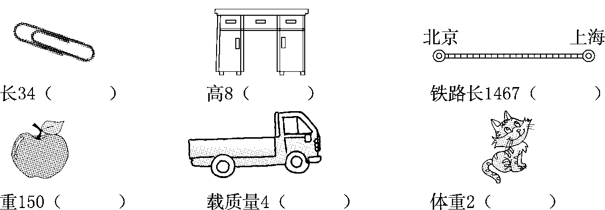
6．在里填上“>”“<”或“＝”。
600米1千米 5吨5000千克
3分米30毫米 7毫米3厘米
1米－4分米4分米 23厘米＋67厘米1分米
3080千克3吨300千克 2吨－800千克1000千克
7．在下面的( )里填上合适的单位名称，使等式成立。
1米－9( )＝1( ) 1米－99( )＝1( )
1米－999( )＝1( ) 1时－59( )＝1( )
8．把一根3米长的彩带，平均分成5段，每段长( )分米。
9．一张名片厚约1毫米，100张名片叠在一起厚约( )厘米。
10．一把学生尺子长20厘米，用这把尺子量一块长2米的布，最少需要量( )次。
二、我会判断。(对的画“√”，错的画“×”)(每题1分，共5分)
1．一根跳绳长20分米，大约重1000千克。 ( )
2．苗苗的身高大约是130米，体重大约是28千克。 ( )
3．从学校到图书馆的距离是3千米，步行大约需要30分钟。( )
4．北京到西安的距离大约是1200米，乘火车比较合适。 ( )
5．一颗纽扣的厚度约为3毫米，重约3克。 ( )
三、我会选择。(将正确答案的字母填在括号里)(每题2分，共10分)
1．举重运动员不能够举起重( )的杠铃。
A．10千克 B．10吨 C．100千克
2．学校的操场跑道长400米，跑( )才够1千米。
A．2圈 B．2圈半 C．3圈
3．一艘远洋货船的载质量是( )。
A．8000克 B．8000千克 C．8000吨
4．厚度最接近1厘米的物体是( )。
A．汉语字典 B．一张纸 C．数学课本
5．蜂鸟是世界上最小的鸟类，大小和蜜蜂差不多，身长不过15( )，飞行速度却很快，时速在50( )左右。
A．千米 B．分米 C．毫米
四、按要求做一做。(2题4分，其余每题3分，共10分)
1．填一填。
( )毫米 ( )毫米 ( )厘米( )毫米
2．量一量，填一填。
3．画一条长6厘米5毫米的线段。

五、怎样出行？在括号里填上合适的序号。(6分)

①步行 | 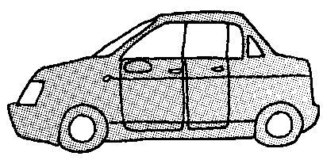  ②乘汽车 | 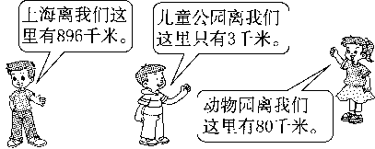  ③乘火车
每小时行  5千米 | 每小时行  60千米 | 每小时行  250千米
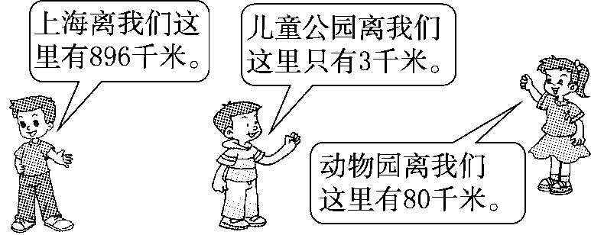
( )到上海，( )到儿童公园，( )到动物园。
六、判一判。(每题1分，共3分)
1．课桌高约70分米。( )
2．5吨铁比5000千克棉花重。( )
3．修一条长1千米的路，已经修了800米，还要修200千米。( )
七、按要求排一排。(4分)
4吨 3080千克 5000克 3吨300千克
( )>( )>( )>( )
八、把一根3米长的木料平均锯了5次用来做凳腿。凳子的高度大约是多少？(7分)

九、解决生活中的问题。(每题6分，共30分)
1．一个花坛周长200米，余叔叔每天早晨绕花坛跑10圈，他每天跑多少千米？

2．(变式题)一根绳子对折再对折后，量得每段的长是50厘米，这根绳子原来的长是多少米？

3．(变式题)同学们去旅游，共有350千米的路程。他们早上8时出发，汽车平均每小时行70千米，下午1时能到达吗？

4．用两辆载质量3吨的货车，怎样才能将这些货物一次运走？
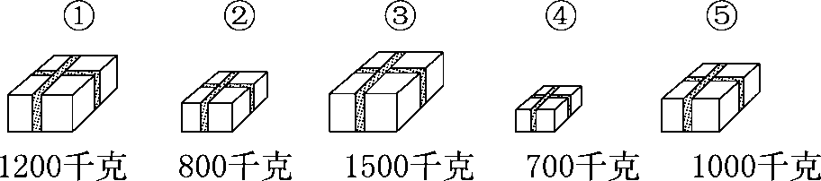

5．(变式题)三(4)班共38人去春游。(本题不考虑司机的座位)
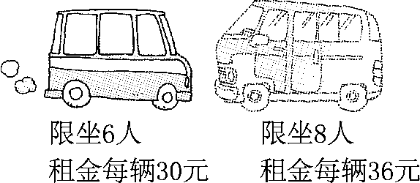
(1)怎样租车没有空座？写出不同的租车方案。
(2)比较哪种租车方案省钱。

答案
一、1．千米 米 分米 厘米 毫米 吨 千克 克 1000
2．10 3.40
4．4 80 4 6000 3000 5000 4 500 1 2 1
5．毫米 分米 千米 克 吨 千克
6．< ＝ > < > > < >
7．分米 分米 厘米 厘米 毫米 毫米 分 分
8．6 9．10 10．10
二、1．× 2．× 3．√ 4．× 5．√
三、1．B 2．B 3．C 4．C 5．C A
四、1．33 20 3 6 2．略。 3．略。
五、③ ① ②
六、1．× 2．× 3．×
七、4吨＞3吨300千克＞3080千克＞5000克
八、3米＝30分米 30÷(5＋1)＝5(分米)
九、1．200×10＝2000(米)＝2(千米)
2．50×2×2＝200(厘米)＝2(米)
3．早上8时到下午1时共有5小时。
70×5＝350(千米)所以能到达。
4．①③装一辆车，②④⑤装一辆车。(运法不唯一)
5．(1)有2种租车方案：
①租4辆大车，1辆小车。
②租1辆大车，5辆小车。
(2)①4×36＋30＝174(元)
②36＋5×30＝186(元)
174元＜186元
租4辆大车，1辆小车省钱。

